**[](https://www.google.com.mx/url?sa=i&rct=j&q=&esrc=s&source=images&cd=&cad=rja&uact=8&ved=2ahUKEwi-9KTQo6zdAhVJhq0KHW4vDDgQjRx6BAgBEAU&url=https://valeriaenep135.wordpress.com/&psig=AOvVaw1tnmQY7LCC98JI-9woEYhy&ust=1536526020440738)Escuela Normal de Educación Preescolar**

Licenciatura en educación preescolar

Ciclo escolar 2020-2021

Curso:

Forma Espacio y Medida

Trabajo a desarrollar:

MATRIZ ANALITICA DEL CURRICULO DE EDUCACION PREESCOLAR.

Alumna:

María Guadalupe Salazar Martínez #13

Unidad IV. ESTRATEGIAS DE ENSEÑANZA Y APRENDIZAJE PARA EL DESARROLLO DE LOS CONCEPTOS DE LONGITUD, DISTANCIA Y TIEMPO

|  |  |
| --- | --- |
|  | * Aplica el plan y programas de estudio para alcanzar los propósitos educativos y contribuir al pleno desenvolvimiento de las capacidades de sus alumnos. |

|  |  |
| --- | --- |
|  | * Diseña planeaciones aplicando sus conocimientos curriculares, psicopedagógicos, disciplinares, didácticos y tecnológicos para propiciar espacios de aprendizaje incluyentes que respondan a las necesidades de todos los alumnos en el marco del plan y programas de estudio. |

|  |  |
| --- | --- |
|  | * Emplea la evaluación para intervenir en los diferentes ámbitos y momentos de la tarea educativa para mejorar los aprendizajes de sus alumnos. |

|  |  |
| --- | --- |
|  | * Integra recursos de la investigación educativa para enriquecer su práctica profesional, expresando su interés por el conocimiento, la ciencia y la mejora de la educación. |

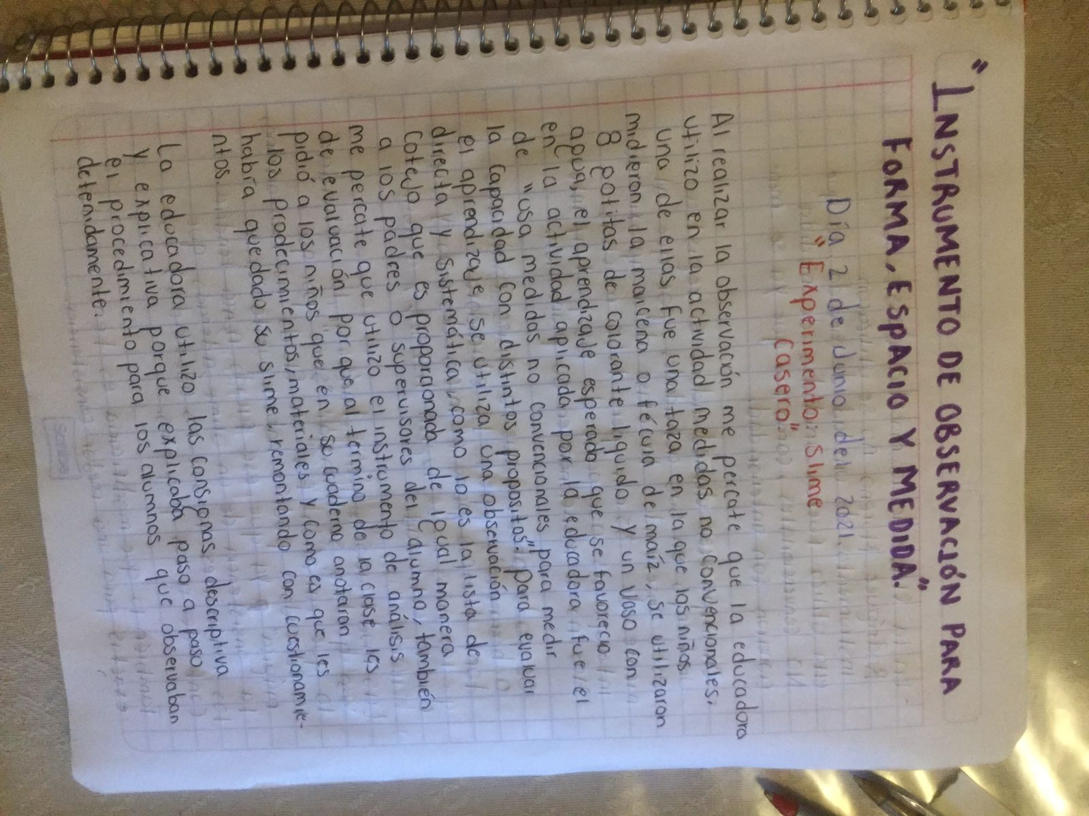

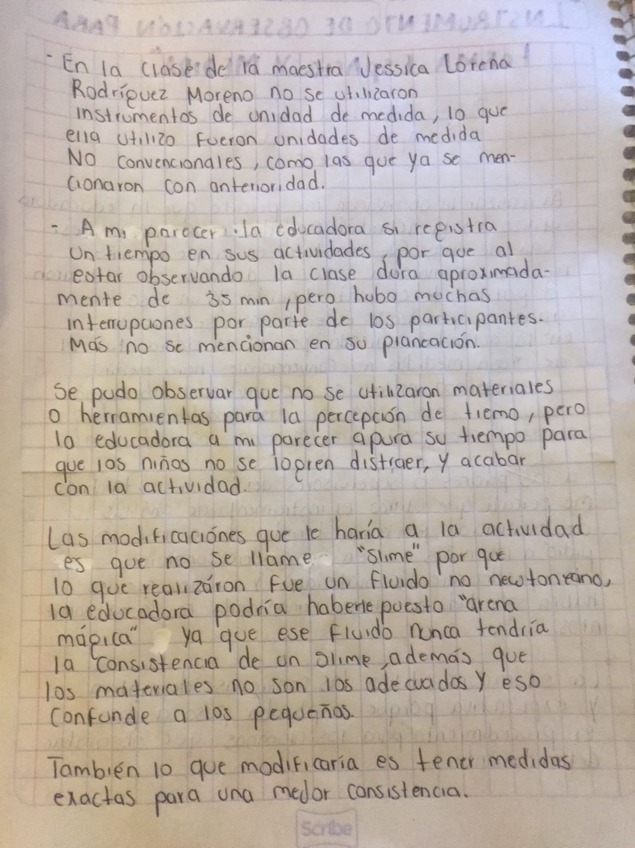

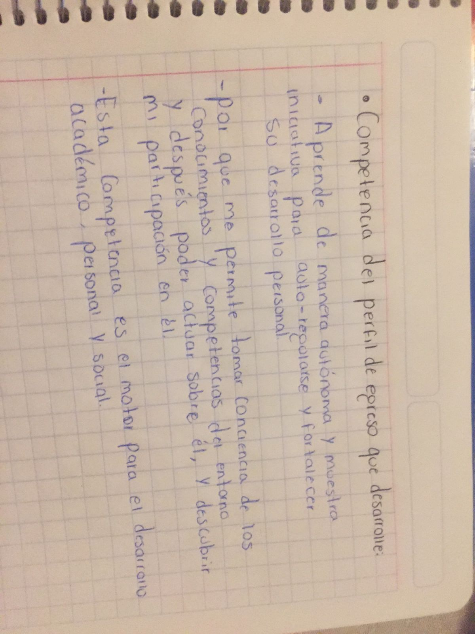

*Preguntas:*

1. **¿Qué medidas no convencionales utiliza la educadora para la realización de la actividad?**
2. **¿Qué aprendizaje esperado favorece la actividad aplicada por la educadora?**
3. **¿Qué instrumento utiliza para evaluar el aprendizaje de este eje?**
4. **¿Cuáles son las consignas que la educadora plantea para la realización de las actividades?**
5. **Utiliza instrumentos de unidad de medida y como los aplica.**

**Si utiliza la taza como una unidad de medida y la aplica, para medir la maicena**

**Las gotitas**

1. **Maneja como actividad el tiempo o registra el tiempo de sus actividades.**
2. **¿Qué materiales o herramientas utiliza para la percepción del tiempo?**
3. **¿Qué modificaciones le haría a la actividad que observaste?**

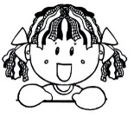Jardín De Niños Francisco González Bocanegra T. V.

CCT: 05DJN0503U

**PLAN DE TRABAJO**

Educadora: Jessica Lorena Rodríguez Moreno Grado: Mixto 2º Y 3º “B” Total de alumnos: 28

|  |
| --- |
| Nombre de la situación didáctica:  Experimentos: Slime casero |

|  |  |  |  |
| --- | --- | --- | --- |
| Comenzó | Culmino | Mes | Año |
| 02 | 02 | JUNIO | 2021 |

|  |
| --- |
| COMPONENTES CURRICULARES A TRABAJAR |

|  |  |  |  |  |  |
| --- | --- | --- | --- | --- | --- |
| **CAMPOS DE FORMACIÓN ACADEMICA** | | | **AREAS DE DESARROLLO PERSONAL Y SOCIAL** | | |
| Lenguaje y comunicación | Pensamiento  matemático | Exploración y comprensión del mundo natural y social. | Artes | Educación socio-emocional. | Educación física. |
| Organizador Organizador  Exploración de la naturaleza.  Mundo natural  Curricular 1 Curricular 2 | | | Organizador Organizador  Forma, espacio y medida  Magnitudes y medidas  Curricular 1 Curricular 2 | | |
| **Aprendizajes Esperados** | | | | | |
| *Experimenta con objetos y materiales para poner a prueba ideas y supuestos.  *Usa unidades no convencionales para medir la capacidad con distintos propósitos. | | | **OTROS APRENDIZAJES QUE SE FAVORECEN:**  *Explica cómo es, como ocurrió o como funciona algo, ordenando ideas para que los demás comprendan.  *Responde a por qué o como sucedió algo en relación con experiencias y hechos que comenta. | | |
| **INICIO**  *Iniciar la actividad con el saludo hacia los alumnos, cuestionarlos sobre còmo se encuentran el día de hoy, escucharlos si tienen algo que quieran platicar. (Mientras van conectándose los demás)  *Intervención del profesor de Educación Física.  *Comenzar con cuestionamientos como:  ¿Qué materiales tenemos el día de hoy?, ¿Para que los utilizamos?, ¿Qué creen que realizaremos?  **DESARROLLO**  *Explicar que realizaremos un “slime”, Dar la oportunidad de dialogo para responder ¿Qué consistencia tiene?  *Proceder a realizar el slime, recalcando la importancia de seguir los pasos y respetar las medidas que utilizaremos.  *Paso 1: Colocar en el recipiente de plástico la taza de agua, agregar la maicena y mezclar con la cuchara de madera hasta que quede gelatinosa la mezcla.  *Paso 2: Tomarla con las manos y amasarla por unos minutos.  *Paso 3: Agregar el colorante de su preferencia y volver a amasar.  *Paso 4: Nuestro slime está listo.  **CIERRE**  *Retomar cuestionamientos de cierre donde los alumnos expliquen lo que realizamos, que pasos seguimos, y como debemos cuidar nuestro slime para que nos dure. | | | | | |
| **RECURSOS:**  *Una taza de agua.  *Una taza de maicena/ fécula de maíz.  *Colorante comestible.  *Un recipiente de plástico para mezclar.  *Una cuchara o espátula de madera.  *Un recipiente de plástico con tapa para guardar. | | | | | |
| **INDICADORES A EVALUAR:**  *Expresión oral antes, durante y después de la actividad.  *Identifica el Uso de medida no convencional. (Taza  *Explica sus ideas previas (Supuestos) | | | | | |
| **ACTIVIDADES DIARIAS.** | | | | | |
| **PERMANENTES** | | **RUTA DE MEJORA** | | **ESTRATEGIA GLOBAL** | |
|  | |  | |  | |

Observaciones:________________________________________________________________________________________________________________________________________________________________________________________________________________________________

Jessica Lorena Rodríguez Moreno María Elena Villarreal Márquez

Educadora Directora

INSTRUMENTO DE EVALUACIÓN:

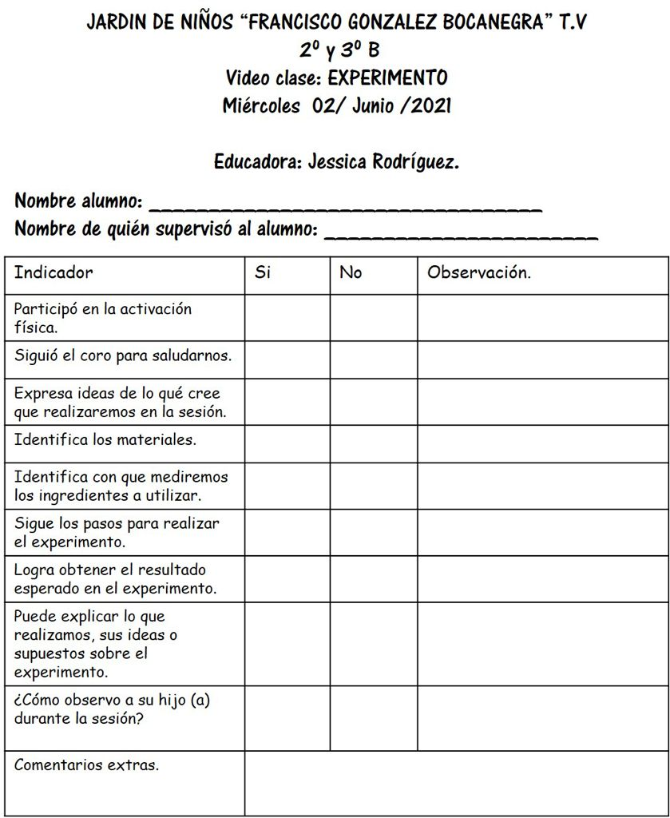

FOTOS DE LA OBSERVACIÓN:

